Warsztaty astronomiczne. Konspekt 4 (scenariusz zajęć dziennych)

Jaką temperaturę ma Słońce?

Jan Kotlarz
Centrum Technologii Kosmicznych
Instytut Lotnictwa w Warszawie

Cele:
1. Pozyskanie podstawywych informacji o rozkładzie Plancka

Wymagane pomoce dydaktyczne:
1. Źródło ognia (palnik gazowy)
2. Kawałek metalu (gwóźdź)
3. Linka (skakanka)

Przebieg zajęć:

1. Zadajemy pytanie: jaki kolor mają gwiazdy?
Oczekiwana odpowiedź: biały, błękitny, czerwonawy...
Zadajemy pytanie: Jaką barwę ma najbliższa Ziemi gwiazda, czyli Słońce?
Oczekiwana odpowiedź: żółty, biały.

2. Prowadzący pokazuje uczniom kawałek metalu i pyta: “czy widzicie, aby ten metal świecił teraz własnym światłem?”
Oczekiwana odpowiedź: metal odbija tylko światło słoneczne / z lampy. Nie emituje własnego promieniowania.
Zadajemy pytanie: co trzeba zrobić, aby metal zaczął świecić własnym światłem?
Oczekiwana odpowiedź: trzeba go ogrzać.
Uruchamiamy palnik gazowy i wkładamy szczypcami metal do ognia. Możemy przedtem zaciemnić pomieszczenie lub zgasić światło. Prosimy uczniów aby obserwowali jakim światłem najpierw zacznie świecić metal.
Obserwacja: metal najpierw świeci kolorem czerwonym, w miarę ogrzewania zmienia barwę na biało - żółtą.
Wkładamy metal do wody ochładzając go.

3. Zadajemy uczniom pytanie: czy kolor emitowanego z metalu światła zależał od jego temperatury?
Oczekiwana odpowiedź: tak, najpierw metal nie emitował widzialnego ludzkim okiem światła, w miarę ogrzewania zaczął emitować światło czerwone, potem żółte.
Pokazujemy uczniom rycinę z załącznika 4.1.
Wyjaśniamy, że im bardziej na prawo, tym fotony światła mają niższą energię, im bardziej na lewo, tym energia fotonów światła jest wyższa.

4. Prosimy dwóch uczniów by chwycili linkę za dwa końce i rozsunęli się tak, by linka swobodnie zwisała lecz nie dotykała podłogi. Prosimy by poruszając końcami linki stworzyli z niej coś w rodzaju fali. Następnie prosimy by fala ta była coraz krótsza.
Obserwacja: aby tworzyć coraz krótszą falę częstotliwość poruszania końcem linki musi być coraz większa (wymaga więcej energii).
Zauważamy, że analogicznie jest z falą światła. Im fotony mają większą energię tym fala światła musi być krótsza. Pokazujemy na rycinie z załącznika 4.1. długości fal dla poszczególnych kolorów, w szczególności dla koloru żółtego (600 nanometrów = 0,000000600 metra).

5. Zauważamy, że każda gwiazda emituje wszystkie fotony: i niebieskie, i czerwone i podczerwone, ale jedna z tych barw jest dominująca i ta charakterystyczna barwa zależy tylko od temperatury. Pokazujemy na załączniku 4.2. przykładowy rozkład Plancka natężenia światła emitowanego w danej barwie od temperatury gwiazdy oraz wzór Wiena, który za pomocą zaobserwowanej barwy dominującej pozwala obliczyć temperaturę powierzchni gwiazdy:

T = 0,0029 [m*K] / długość fali barwy dominującej

6. Pytamy: jaki kolor ma Słońce?
Oczekiwana odpowiedź: żółty.
Odczytujemy długość fali światła żółtego i obliczamy temperaturę powierzchni Słońca:

T = 0,0029 [m*K] / 0,000000600 [m] = 4833 K

Zadajemy pytanie: a jaki kolor emituje płonący gaz ziemny?
Oczekiwana odpowiedź: niebieski.
Analogicznie szacujemy temperaturę w palniku gazowym. Zauważamy, że jest ona wyższa niż na Słońcu.

Podsumowanie / wnioski:

Zadajemy pytanie: czy wszystkie gwiazdy mają taką samą temperaturę?
Oczekiwna odpowiedź: gwiazdy mają różną temperaturę. Czerwone gwiazdy mają niższą temperaturę od Słońca, niebieskie wyższą.

Załącznik 4.1. Spektrum światła
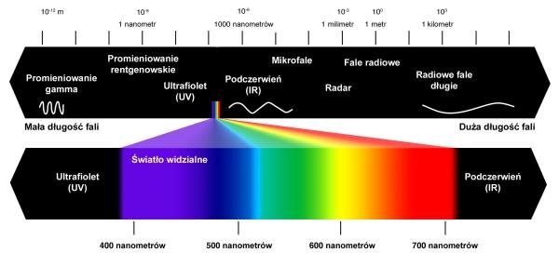

Załącznik 4.2. Rozkład Plancka i prawo Wiena
